青少年软件编程（图形化）等级考试试卷（一级）
分数：100 题数：37
一、单选题(共25题，共50分)
1. 天天收到了一个语音机器人，当天天说“a”的时候，机器人会说“apple”,当天天说“b”的时候，机器人会说“banana”， 当天天说“c”的时候，机器人会说“cat”，如果天天说其它内容，机器人就会说“I don’t know”。机器人可以识别一连串字母，并按顺序说出对应的单词，比如天天说“abc”，机器人会说“apple banana cat”。请问天天说“dcbba”的时候，机器人会说什么呢？（ ）

A. cat cat banana banana apple
B. cat banana banana apple I don’t know
C. I don’t know cat banana apple
D. I don’t know cat banana banana apple
试题编号：20210205-GWL-12
试题类型：单选题
标准答案：D
试题难度：较难
试题解析：
考生答案：D
考生得分：2
是否评分：已评分
评价描述：

2. 小明在玩填色游戏，如下图所示的图形，要求是任意相邻的方框内颜色不能一样，最少需要多少种颜色可以实现？（ ）
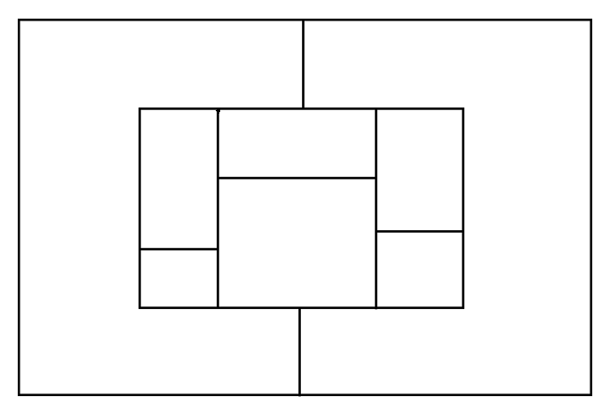

A. 2
B. 3
C. 4
D. 5
试题编号：20210205-GWL-13
试题类型：单选题
标准答案：C
试题难度：较难
试题解析：
考生答案：C
考生得分：2
是否评分：已评分
评价描述：

3. 观察数列找规律：1，2，4，7，11，（），括号里的数是下面哪一个？

A. 16
B. 15
C. 18
D. 13
试题编号：20210215-LQH-17
试题类型：单选题
标准答案：A
试题难度：较难
试题解析：
考生答案：B
考生得分：0
是否评分：已评分
评价描述：

4. 从角色库中添加“Apple”角色，把一个“Apple”变成如下图所示的图形，需要在图形编辑器中进行什么操作?（ ）
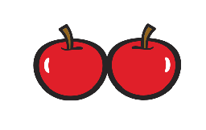

A. 
B. 
C. 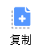
D. 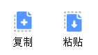
试题编号：20210215-LQH-27
试题类型：单选题
标准答案：B
试题难度：较难
试题解析：
考生答案：A
考生得分：0
是否评分：已评分
评价描述：

5. 完整地播放两次小猫的叫声，以下哪个选项不能实现？（ ）

A. 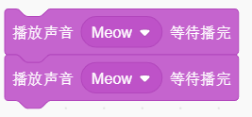
B. 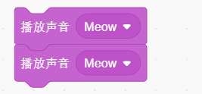
C. 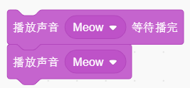
D. 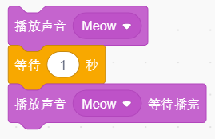
试题编号：20210215-LQH-30
试题类型：单选题
标准答案：B
试题难度：一般
试题解析：
考生答案：D
考生得分：0
是否评分：已评分
评价描述：

6. 如下图所示，舞台上有“Andie”和“Ball”两个角色，下面哪个程序能让角色“Andie”的右手碰到黄色的小球？（ ）
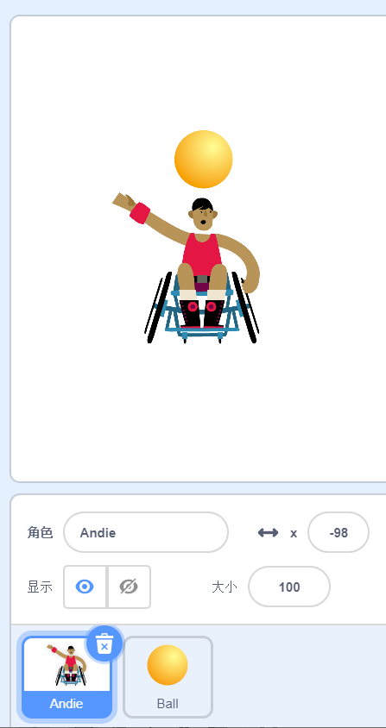

A. 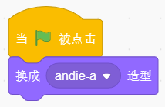
B. 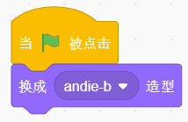
C. 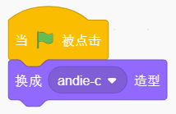
D. 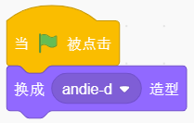
试题编号：20210215-LQH-31
试题类型：单选题
标准答案：B
试题难度：较难
试题解析：
考生答案：B
考生得分：2
是否评分：已评分
评价描述：

7. 下面哪个积木可以停止正在播放的声音？（ ）

A. 
B. 
C. 
D. 
试题编号：20210215-lxb-005
试题类型：单选题
标准答案：A
试题难度：一般
试题解析：
考生答案：A
考生得分：2
是否评分：已评分
评价描述：

8. 运行下列程序后音调音效为？（ ）
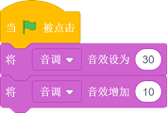
A. 10
B. 20
C. 30
D. 40
试题编号：20210215-lxb-008
试题类型：单选题
标准答案：D
试题难度：一般
试题解析：
考生答案：D
考生得分：2
是否评分：已评分
评价描述：

9. 小华、小明和小刘三个人赛跑结束后，小明说：“我跑得不是最快的，但我比小刘跑得快。”他们三人中跑得最快的是？（ ）

A. 小华
B. 小明
C. 小刘
D. 小唐
试题编号：20210215-lxb-011
试题类型：单选题
标准答案：A
试题难度：一般
试题解析：
考生答案：A
考生得分：2
是否评分：已评分
评价描述：

10. 默认小猫角色，点击绿旗后，小猫面向什么方向？（ ）
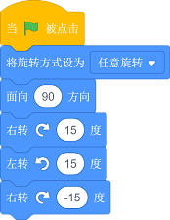

A. 75
B. 90
C. 105
D. 120
试题编号：20210215-lxb-029
试题类型：单选题
标准答案：A
试题难度：一般
试题解析：
考生答案：B
考生得分：0
是否评分：已评分
评价描述：

11. 执行下列程序，小球的造型为？（ ）
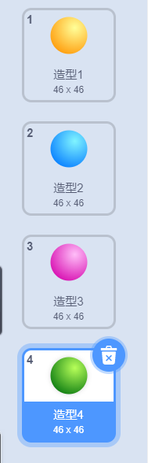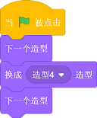

A. 造型1
B. 造型2
C. 造型3
D. 造型4
试题编号：20210215-lxb-031
试题类型：单选题
标准答案：A
试题难度：较难
试题解析：
考生答案：A
考生得分：2
是否评分：已评分
评价描述：

12. 小明初始位置在舞台中心，运行下列程序，小明走过的图形是？（ ）
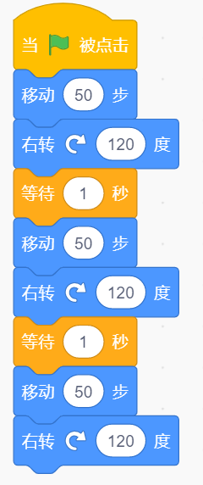

A. 三角形
B. 正方形
C. 长方形
D. 正五边形
试题编号：20210215-lxb-032
试题类型：单选题
标准答案：A
试题难度：一般
试题解析：
考生答案：A
考生得分：2
是否评分：已评分
评价描述：

13. 默认小猫角色，执行下列程序，选项正确的是？（ ）
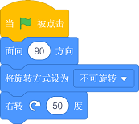

A. 不旋转
B. 旋转50度
C. 旋转90度
D. 旋转140度
试题编号：20210215-lxb027
试题类型：单选题
标准答案：A
试题难度：一般
试题解析：
考生答案：C
考生得分：0
是否评分：已评分
评价描述：

14. 下列哪项操作能把作品保存起来？（ ）
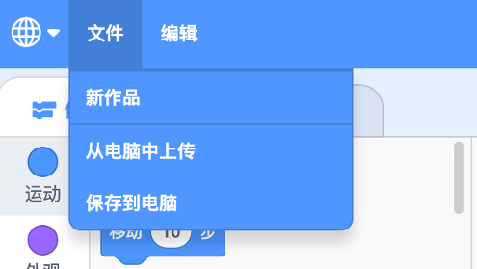

A. 点击【保存到电脑】选项
B. 点击【从电脑中上传】选项
C. 点击【新作品】选项
D. 点击地球图标
试题编号：20210220-ck--1
试题类型：单选题
标准答案：A
试题难度：容易
试题解析：
考生答案：A
考生得分：2
是否评分：已评分
评价描述：

15. 红绿灯角色里有两个造型，当前造型是绿灯，如果想把绿灯切换为红灯，请问下列哪个选项不能实现？（ ）
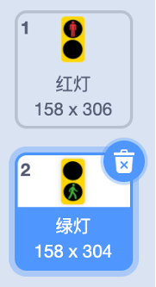

A. 
B. 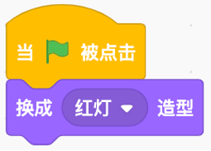
C. 点击红灯造型
D. 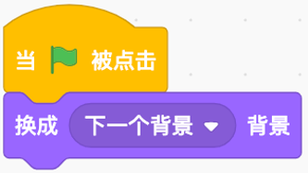
试题编号：20210220-ck--10
试题类型：单选题
标准答案：D
试题难度：一般
试题解析：
考生答案：D
考生得分：2
是否评分：已评分
评价描述：

16. 舞台背景和程序如下图所示，程序执行完后，舞台显示的是哪张背景？（ ）
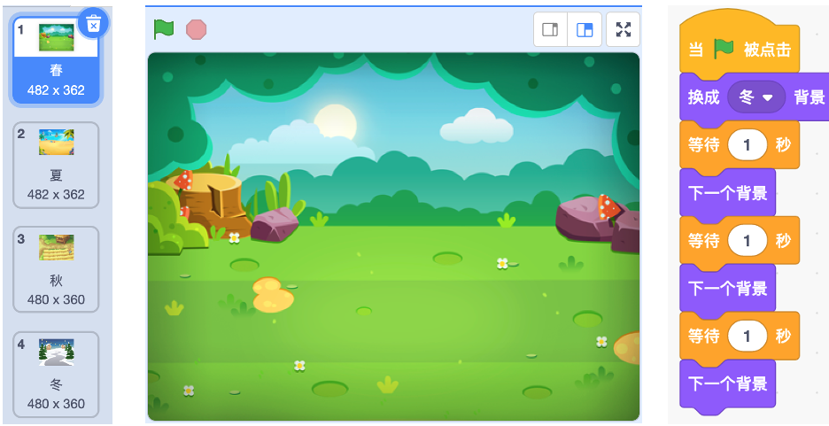

A. 春
B. 夏
C. 秋
D. 冬
试题编号：20210220-ck--11
试题类型：单选题
标准答案：C
试题难度：一般
试题解析：
考生答案：C
考生得分：2
是否评分：已评分
评价描述：

17. 下面关于造型和背景的说法错误的是？（ ）

A. 角色可以有很多个造型，舞台可以有很多个背景。
B. 可以在角色程序中切换背景。
C. 在舞台程序中，不能切换角色造型。
D. 只能从本地上传角色，不能从本地上传背景。
试题编号：20210220-ck--13
试题类型：单选题
标准答案：D
试题难度：一般
试题解析：
考生答案：D
考生得分：2
是否评分：已评分
评价描述：

18. 使用下列哪个积木，能够最快捷地让小猫面向老鼠？（ ）
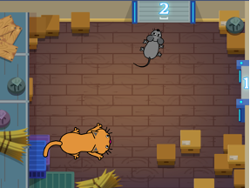

A. 
B. 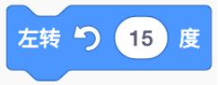
C. 
D. 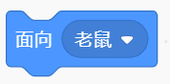
试题编号：20210220-ck--14
试题类型：单选题
标准答案：D
试题难度：容易
试题解析：
考生答案：D
考生得分：2
是否评分：已评分
评价描述：

19. 下图是小猴子和香蕉的初始位置，点击一次绿旗，哪个选项的程序可以让小猴子拿到香蕉？（ ）
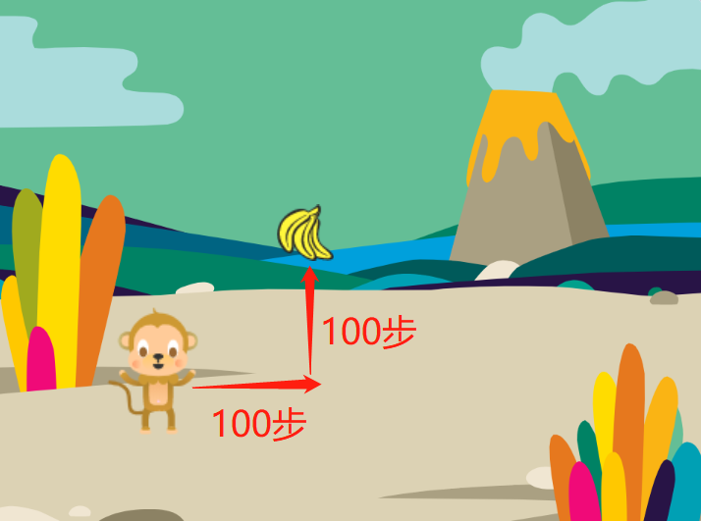

A. 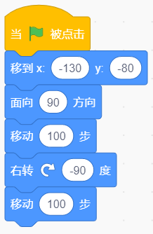
B. 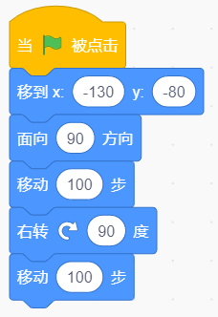
C. 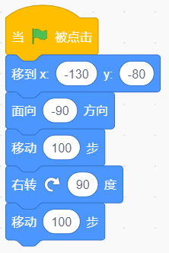
D. 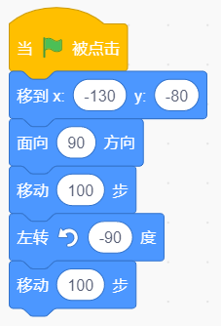
试题编号：20210220-ck--16
试题类型：单选题
标准答案：A
试题难度：一般
试题解析：
考生答案：D
考生得分：0
是否评分：已评分
评价描述：

20. 天天制作一个“自我介绍”的作品，他设计的流程是小人先移动100步，然后换成面向观众的造型，最后说：“大家好，我叫天天！”，应该把下列程序修改成哪个选项？（ ）
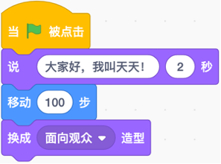

A. 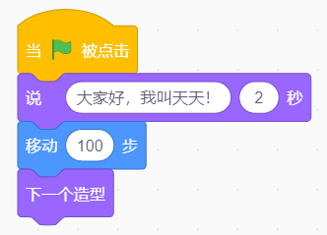
B. 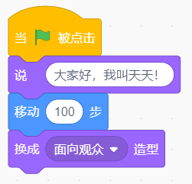
C. 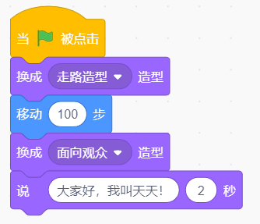
D. 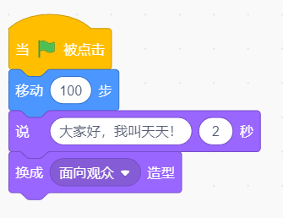
试题编号：20210220-ck--17
试题类型：单选题
标准答案：C
试题难度：一般
试题解析：
考生答案：C
考生得分：2
是否评分：已评分
评价描述：
21. 小智做好了一个作品，点击下列哪个按钮可以给全班同学演示这个作品？（ ）

A. 
B. 
C. 
D. 
试题编号：20210220-ck--3
试题类型：单选题
标准答案：C
试题难度：容易
试题解析：
考生答案：A
考生得分：0
是否评分：已评分
评价描述：

22. 小艾想从角色库里找一个爱心角色，应点击下列哪个按钮？（ ）


A. 
B. 
C. 
D. 
试题编号：20210220-ck--4
试题类型：单选题
标准答案：D
试题难度：容易
试题解析：
考生答案：D
考生得分：2
是否评分：已评分
评价描述：

23. 下列哪个选项可以给角色录制声音？（ ）


A.
B.
C. 
D.
试题编号：20210220-ck--6
试题类型：单选题
标准答案：C
试题难度：容易
试题解析：
考生答案：C
考生得分：2
是否评分：已评分
评价描述：

24. 小明想导入一个素材库中没有的背景，应点击下列哪个图标？（ ）


A. 
B. 
C. 
D. 
试题编号：20210220-cxq-16
试题类型：单选题
标准答案：A
试题难度：一般
试题解析：
考生答案：D
考生得分：0
是否评分：已评分
评价描述：

25. 舞台背景没有下列哪一类积木？（ ）

A. 外观类积木
B. 事件类积木
C. 运动类积木
D. 控制类积木
试题编号：20210220-cxq-22
试题类型：单选题
标准答案：C
试题难度：一般
试题解析：
考生答案：C
考生得分：2
是否评分：已评分
评价描述：
二、判断题(共10题，共20分)
26. 从角色库选择的角色，如果是位图模式，不能改为矢量图模式。（ ）

正确 错误
试题编号：20210215-LQH-26
试题类型：判断题
标准答案：错误
试题难度：一般
试题解析：
考生答案：错误
考生得分：2
是否评分：已评分
评价描述：

27. 可以在舞台背景图片中添加英文，但文字的大小和颜色是不能修改的。（ ）

正确 错误
试题编号：20210215-LQH-36
试题类型：判断题
标准答案：错误
试题难度：一般
试题解析：
考生答案：错误
考生得分：2
是否评分：已评分
评价描述：

28. 运行下列程序，“同学们大家好！”与“我们一起来学编程吧。”这两句话是同时出现2秒。（ ）
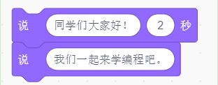

正确 错误
试题编号：20210215-LQH-39
试题类型：判断题
标准答案：错误
试题难度：一般
试题解析：
考生答案：正确
考生得分：0
是否评分：已评分
评价描述：

29. 不能给舞台背景选择声音，并播放出来。（ ）

正确 错误
试题编号：20210215-lxb-010
试题类型：判断题
标准答案：错误
试题难度：一般
试题解析：
考生答案：错误
考生得分：2
是否评分：已评分
评价描述：

30. 有四个箱子，蓝箱子比黄箱子大，蓝箱子比黑箱子小，黑箱子比红箱子小，这四个箱子中最大的是蓝箱子。（ ）

正确 错误
试题编号：20210215-lxb-015
试题类型：判断题
标准答案：错误
试题难度：一般
试题解析：
考生答案：错误
考生得分：2
是否评分：已评分
评价描述：

31. 双击一段程序的第一个积木，可以来执行这段程序。（ ）

正确 错误
试题编号：20210220-ck--26
试题类型：判断题
标准答案：正确
试题难度：容易
试题解析：
考生答案：正确
考生得分：2
是否评分：已评分
评价描述：

- 小猫有两个造型，当前造型是第二个造型，执行下列积木，小猫将变成第一个造型。（ ）
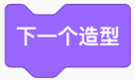

正确 错误
试题编号：20210220-ck--27
试题类型：判断题
标准答案：正确
试题难度：容易
试题解析：
考生答案：正确
考生得分：2
是否评分：已评分
评价描述：

33. 默认小猫角色程序如下图所示，点击绿旗后，并没有看到小猫移动和旋转。（ ）
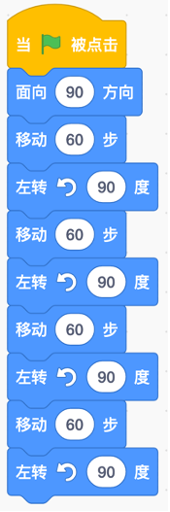

正确 错误
试题编号：20210220-ck--32
试题类型：判断题
标准答案：正确
试题难度：一般
试题解析：
考生答案：正确
考生得分：2
是否评分：已评分
评价描述：
34. 下面程序可以完整地播完三个声音。（ ）
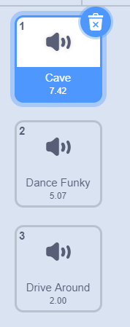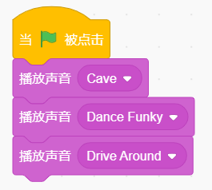

正确 错误
试题编号：20210220-cxq-10
试题类型：判断题
标准答案：错误
试题难度：一般
试题解析：
考生答案：错误
考生得分：2
是否评分：已评分
评价描述：

35. 复制角色时，只能复制角色的造型和声音，不能复制程序。（ ）

正确 错误
试题编号：20210220-cxq-33
试题类型：判断题
标准答案：错误
试题难度：一般
试题解析：
考生答案：正确
考生得分：0
是否评分：已评分
评价描述：

三、编程题(共2题，共30分)
36. 小章鱼的演出
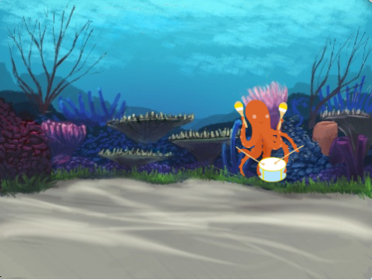

1.准备工作
（1）选择背景Underwater 1,Underwater 2；
（2）选择角色Octopus；
（3）选择背景声音Bossa Nova。

2.功能实现
（1）点击开始，角色Octopus初始化位置在舞台左侧中部，初始造型为Octopus-b，初始背景为Underwater1；
（2）角色Octopus从舞台左侧移动到右侧，不断改变造型；
（3）章鱼到达舞台最右边后，切换为Underwater2，章鱼移到舞台中心位置；
（4）背景播放Bossa Nova声音。

试题编号：20210220-cxq-36
试题类型：编程题
标准答案：
章鱼代码
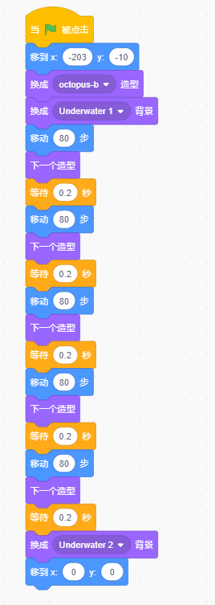

音乐代码
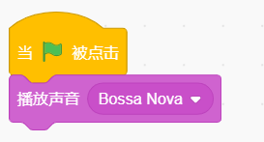

或者
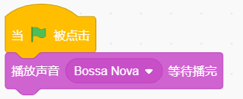

试题难度：一般
试题解析：
评分标准：

（1）能够选择题目要求的背景、角色和声音；（3分）
（2）初始化角色坐标、造型；（2分）
（3）角色从舞台左端移动到右端；（3分）
（4）移动过程中角色不断切换；（2分）
（5）角色到达舞台右端切换背景；（3分）
（6）程序开始后播放声音。（2分）

展示地址：点击浏览
考生答案：（此题已作答）
考生得分：6
是否评分：已评分
评价描述：

37. 飞翔的小猫
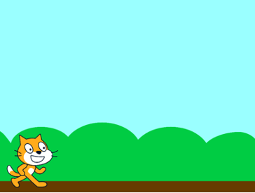

1.准备工作
（1）保留小猫角色，删除cat-b，添加Cat Flying-a造型；
（2）添加Blue Sky和Blue Sky2背景，删除背景1，把小猫移到舞台左下角。

2.功能实现
（1）初始的背景为Blue Sky，小猫造型为cat-a，面向右；
（2）点击小猫以后，小猫说：“起飞！”2秒；
（3）小猫说完以后，换成Cat Flying-a造型，1秒后面向45度方向；
（4）接下来每隔1秒移动100步，移动3次以后，背景换成Blue Sky2。

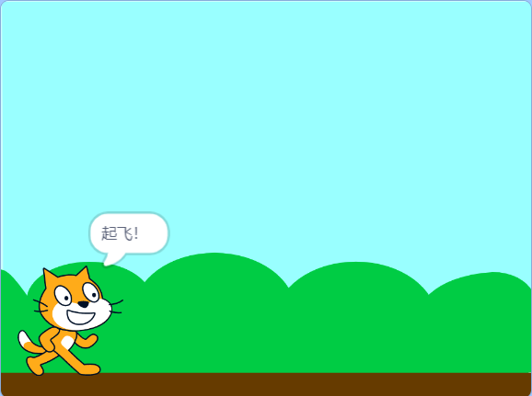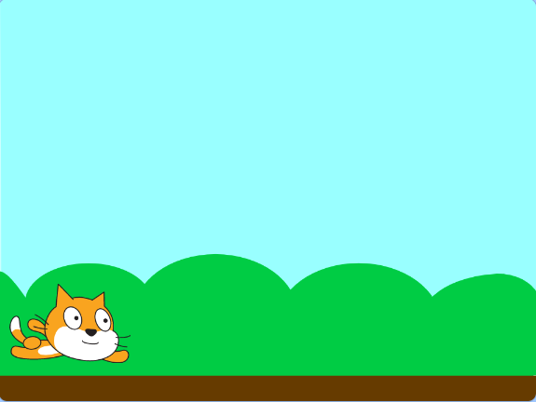
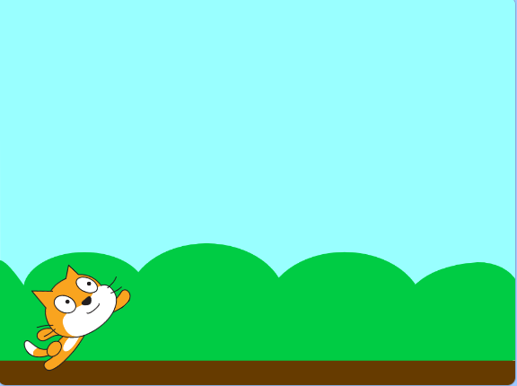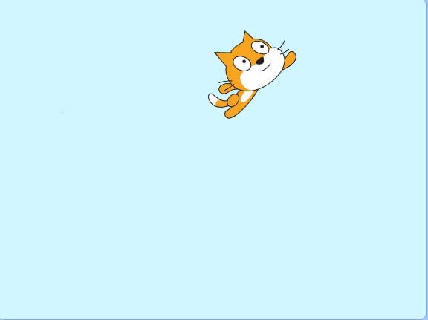

试题编号：20210220-ck--37
试题类型：编程题
标准答案：
参考程序：
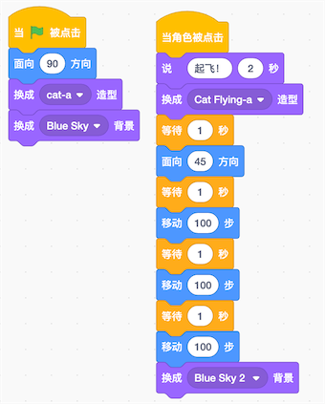

试题难度：一般
试题解析：
评分标准：
（1）角色、背景选择正确；（2分）
（2）能正确初始化角色造型、位置、背景和方向等；（3分）
（3）能实现点击小猫，小猫说：“起飞“2秒；（2分）
（4）小猫能正确切换造型，等待1秒，变换为面向45度方向；（3分）
（5）小猫能每隔一秒移动100步，移动3次；（3分）
（6）正确切换背景。（2分）

展示地址：点击浏览
考生答案：（此题已作答）
考生得分：4
是否评分：已评分
评价描述：

